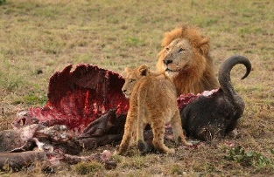  une proie  un synonyme ? | une capture  une prise  une victime | une proie  mot de la famille ? | un prédateur  comme le lion
  un souverain  un synonyme ? | un roi  un monarque  un empereur | un souverain  mot de la famille ? | la souveraineté
  l’astronomie  définition ? | C’est une science qui étudie les astres. | l’astronomie  quelle famille ? | Ce mot est de la même famille que astre .
Un instrument pour regarder les astres .  Qui suis-je ? | 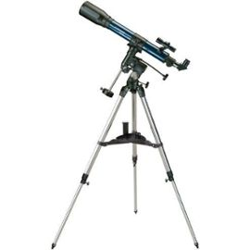  une lunette astronomique | un astre  mot de la famille ? | astronome  astronomie  astronomique  astronaute
  le soleil  mot de la famille ? | un parasol  ensoleillé  ensoleillement  solaire | Qui appelle-t-on le Souverain pontife ? | C’est le Pape.

